PIRSGIRÊKÊN LI SER R’ÊYA AVAKIRINA
YEKÎTÎYA ÊZDÎYAN
(Hevpeyvîna malpera AidaKurdê bi mamosta Ezîz ê Cewo ra)

II
(Beşê yekem (I) hûn dikarin, li vir bixwînin: – http://www.amidakurd.org/ku/nuce/ KELEMÊN_LI_SER_RÊYA_AVAKIRINA_YEKÎTÎYA_ÊZDÎYA )

AmidaKurd: Mamosta, dem baş!
Ezîz ê Cewo: Dem baş, ser ç’avan!
AmidaKurd: Em govtûgoya xwe li ser wan pirsgirêkan bidomînin, ên ku li ser r’êya avakirina yekîtîya di nava civaka êzdîyan de dibin asteng.
Piştî weşana beşê yekem ê vê hevpeyvînê dîsa hinek pirsên me peyda bûne, di sêrî de em wan binirxînin, paşê derbazî mijara xwe ya bingehîn bibin.
Ezîz ê Cewo: Baş e, fermo!
AmîdaKurd: Êzdayetî ji aliyê êzdiyan an ji aliyê kurdên ne êzdî ve nehatiye têgihiştin? An ji herdu aliyan ve jî kêmasî hene? Bi çend xalên zelal, çi ne ev kêmasî û di serdemeka ku her tişt bi berjewendiyên ferdî, malbatî, eşîrî û rêxistinî ve hatine girêdan, çareseriya vê yekê bi çi ve girêdayî ye?
Ezîz ê Cewo: Ez dibêjim, bersîveke vê pirsê ya yekawaa, mixabin, mirov dijwar bikaribe bibîne. Lewra ku di vê pirsê da ew faktor, ên ku tu nav dikî, hemû jî, ji bo r’ewşeke weha derê holê, r’ola xwe lîstine: hem berjewendîyên ferdî, malbatî, eşîrî û r’êxistinî, hem jî gelekên dinê yên obyêktîv û sûbyêktîv! Lê, divê bê zanînin, ya ku gîhandye vê r’ewşa tirajîk jî, ne îro û ne jî duh destpê bûye, ev ji k’ûraya dîrokê tê, dema olên kevneşopî li ser sehna cîhanê p’eyda bûne, dema ew olana bûne olên dewletê û mil bi mil bi dewletên xwe r’a t’evgeryane... Lê ya sereke, wek ku min êdî di beşê yekem da jî anye zimên, ew ji êkspansîya erebî-îslamî ya Ummer bên Xettab va destpê bûye, wekî dinê çi ku pêk hatye, dûmayî û encamên wê ne: hem êrîş û t’evkujîyên li ser gelê k’urd – bi giştî, hem ev êrîşê DAÎŞê yên vê dawîyê, hem jî ew mîssîonêrîya (qewaltîya) îslamê, ya ku di sedê salan da di nava êzdîyan da pêk anîne û îro jî bêhtir aktîv bûye... Û di r’ewşeke weha da, di pêvajoyeke 1350 salî da gelek nirx û bingehên bawerîyên r’ewanî yên net’ewî hatine t’unekirin, lewra jî, eger îro di nav k’urdan da (çi êzdî, çi ne êzdî, hîç ferq nake!) tênegihîştina êzdîtîyê heye, ev hemû encamên wê pêvajoyê ne! Hem jî divê bê zanîn, ew pêvajoya îro jî bi aktîvî dimeşe, û ew kes û k’omikana, yên ku min di beşê yekem da behsa wan kir, çalakvanên wê pêvajoyê ne!
Lê, ya sereke, divê bê zanîn, ku ev êrîş, bi hemû r’eng û şêwazên xwe va, ne t’enê li dijî êzdîtîyê ye, wek olekê, ew li dijî gelê k’urd û nirxên wî yên net’ewî ne... Ya ku dagerkeran û dijminên gelê k’urd ditirsîne, ew e, ku, her çiqas ev 1350 sal e, îslam li gelê k’urd hatye ferzkirin jî, lê k’urdan dêmê xwe yê netewî, sekna xwe ya r’amanî û r’ewanî winda nekirine!
AmîdaKurd: Mamoste, bi r’aya min ”ol” bixwe pirsgirêk e û ez ne di wê baweriyê de me ku ji destpêka destpêkê ve Êzdîtî olek be. Di bingeha rastiya Êzdîtiyê de, wek ku we gotîye, tevger û pêşkeftinên xwezayî hene û Êzdatî li gor van tevgeran teşe û reng girtiye. Ango Êzdatî divê ne li gor wateya “ol”ê ya serdesta îroyîn, lê li gor wateya wê ya destpêkê, sedemên bingehîn ên avabûna vê baweriyê bê nirxandin, ku ev jî ne ol e, lê felsefeya jiyanê ye. Piştre ev rastî û bingeh ji aliyê gelên din ve û bi sedemên cuda hatiye manîpulekirin, rengekî derxwezayî lê hatiye kirin, hezar çîrokên fantastîk ên bi tenê ji xiyal û fantaziyên mirovan derbûyî li ser hatine honandin û bûne olên cuda. Di nav herikîna demê de ev felsefeya jiyanê bi xwe jî mixabin li gor vê serobinkirinê teşe û nav jî guherandiye û ji rastiya xwe ya xwezayî dûr ketiye, bi dûr hatiye xistin. Îcar ji bo rastî pêk bên û bibine serdest, bi raya min, divê Êzdatî ne wekî ol, lê wekî felsefeyeke jiyanî bê binavkirin û nirxandin, wekî ku di felsefeya Rêberê Gelê Kurd Abdullah Ocalan de jî ev rastî bi zelalî tê dîtin. We got çi?
Ezîz ê Cewo: Belê, belê, r’ast e, û her tişt, ê ku di beşê yekem da hatye zimên û dê ji vir û pêva jî bê gotin, hemû jî evê yekê r’avedike û wê ji vir pêva jî r’ave bike û derxe zanebûnê. Em hema p’arç’eyekî ji beşê yekem ê vê govtûgoya xwe li vira bîr bînin. Li wira min gotibû, ku: “... di dîrokê da ji êzdîtîyê r’a wisa jî gotine ola xwezayp’erest! A, ev e, ku êzdîtîyê ji olên dinê yên kevneşopî cuda dike… Kesekî pîroz, p’êxemberekî ev olla nesêwirandye, ew di pêvajoyeke demdirêj bi xwezayî di nav civakê da pêk hatye, û efrînerê wê jî gelê k’urd bi xwe ye. Ango, êzdîtî di xwezaya K’urdistanê da, di nava civakê da bi xwezayî pêk hatye û hemû bawerî, p’erestin û pîrozîyên wê bi xaka Welatê me va girêdayî ne… Dibe ku lewra jî, îro di nava k’urdên misulman ên sade da ferzên êzdîtîyê, felsefa wê ya têgihîştina cîhanê bêhtir hatne p’arastin, ne ku di nav wan êzdîyan da, yên ku bûne êzîdî-sofî...” – Û ev jî bi xwezayî di nava her warekî jîyana gelê k’urd da, di nava r’amana net’ewî, çand, huner û wîjeya net’ewî da xwe dide der, û di pêşer’ojê da jî dê bêhtir r’ûbide... Ji xwe t’u warekî jîyana gelê k’urd nîne, li ku şopên bîrûbawerîyên pêşîyan xwe nînbin – çi yên êzdîtîyê bin, çi – yên zerdeştîyê. Eger tê bîra te di p’irtûka “Zerdeşt pêxember (Rûpelên dîroka “windabûyî”...)” da min bal k’işandibû ser vê mijarê û gotinû: “Û ya balkêş jî ew e, ku, dema hinek di derbarê bîrûbawerîya zerdeştîyê û bîrdozîya Tevgera Rizgarîxwaz a Netewî da diaxivin, ewana hinek têgihîştinên xwe yên bîrûbawerîya zerdeştîyê bi îdêolojîya Abdullah Ocalan şirove dikin...” – Û ev yeka ji bo îzdîtîyê jî pêkan e, lewra ku bingehên êzdîtîyê û zerdeştîyê yek in. Ev jî xwezayî ye! Û min bi hûrbînî ev yeka di berhemê da r’avekirye (di vê derbarê da bi hûrbînî – di r’ûpelên 101 – 108 ên pirtûka navborî da – https://www.academia.edu/38211603/ZERDEŞT_PÊXEMBER_RÛPELÊN _DÎROKA_WINDABÛYÎ_..._ )
AmîdaKurd: Baş e, mamoste, spas ji bo şiroveya te!
Ka, em dîsa vegerin ser pirsa yekîtîya navxweyî ya êzdîyan. Bi dîtina te, ji bo yekîtîyeke pêkan çi rê û rêbaz hene?
Ezîz ê Cewo: ... Belê, yekîtî tiştekî p’ir’ pêwîst û bi kêr e, heya mirov dikare bibêje, ew misogerîya hebûna her gelî ye – wek net’ew, lêbelê, ew tiştekî teknîkî nine – hildan, li hev berev bûn û bi fîzîkî li dora hev civyan, an civandin û bûn yek! … Yekîtî ji têgihîştina nirxên net’ewî tê, ji têgihîştina bawerîyê (ne t’enê ya olî, wisa jî ya bîrdozîya net’ewî!) – ji bawerîya serk’evtina r’amana mirovî-net’ewî tê! A li ser bingeha vê têgihîştinê jî yekîtî dikare pêk bê… Û, ya sereke, divê her kes bizanibe, k’a ji bo çi û li dora çi r’amanê an nirxî dibin yek. Eger ev hemû di serê wan da zelal nebûbe, pêkhatina yekîtîyê dijwar e!
Wê demê, tuyê bipirsî: “Di r’ewşeke weha da divê mirov çi bike?”
– Li vira jî her r’êyek heye, ew r’ê jî ya r’ojekê an mehekê, heya ya salekê-duduyan jî nine, divê bi sebir ç’avê gel li ser r’astîyan bê vekirin, wî bi r’aman û bîrdozîya n’etewî bi têgihîştinî xinê bikin, wê demê ewên ku di xizmeta dagerkeran da ne, dê r’ût û tazî li hole bimînin…
Ev wek prênsîp – ji bo pêvajoyeke demdirêj a pêkhatina yekîtîyê!
Û, divê bê zanîn, ku ev yekîtî jî derî yekîtîya net’ewî ya gelê k’urd a giştî nikare pêk bê û misoger bibe, lewra ku ji bo pêkhatina wê li cîyekî dinê hîç bingehek jî nine, berovajî vê, evên ku hewl didin, ku êzdîyan bikin êzîdî-sofî û ji bingeh û goveka wan a net’ewî-k’urdî qut bikin, ewana ç’eka di destê wan hêzan da ne, yên ku bi her awahî r’ê û r’êbazan diger’in, k’a çawa êzdîyan ji r’eha wan a net’ewî qut bikin û bibişêvin … Û, bala xwe bidinê, lewra jî ew êzdî, yên ku li dû vê r’êya xeter diçin, ji îdêya xwe ya net’ewî dûr dik’evin û bi hêsane di welatên Sovêta berê û Ewropayê da tên bişavtin. Û sedema vê pêvajoyê ya sereke jî kêmasî, an nebûna xwenaskirina net’ewî ye, lewra ku serê wan bi r’amanên t’ewş û bi xeter t’uje dikin, ku, xwedêgiravî, êzdî ne k’urd in, ew gelekî cuda ne, û ola wan jî şerfedîn e… Û evên ku ev r’amana hanê bi sunî hinartine, bi t’u awahî nikarin wê bikin xwedî naver’okekê, û lewr jî di serê her yekî/yekê ji wan da pirs dertê – eger êzdî gelekî cuda ne, lê welatê wan li k’u ye? Û, ji bo ku vê valahîyê t’uje bikin, vê carê jî hildane û peyva “Êzdîxan” hinartine... Eger tê bîra xwendevanan, hê sala 2015an di gotra min a “Êzdîxan” an “Êzdîxane”?–K’îjan ji wan r’ast e û tê çi wat’eyê?” da nepêkanîya vê p’eyva bi sunî hinartî hatye r’avekirin û bi analîza zimanzanî-êtîmologî wat’eya p’eyva k’urdî ya “êzdîxane” hatye şirovekirin (bi hûrbînî – http://www.amidakurd.net/ku/tekst/êzdîxan_an_ êzdîxane_k_ îjan_ji_vana _r_ast_e_û_tê_çi_wat_eyê ). Helbet, ew xwendevan, ên ku dixwazin û amade ne, r’astîya vê pirsê bizanibin, dê vê gotarê bixwîni, lê ezê li vira her tiştekî bibjim – eger, ewên ku ev p’eyva bi sunî hinartine, hem piç’ekî agahîya xwe ji êzdîtîyê hebûna, an, wek ku di nava gel da tê gotin, eger hema mûyekî êzdîtîyê bi wan r’a hebûya, û, ya sereke, eger wan zimanê k’urdî bizanibûna, ma wê peyveke weha ji ber xwe derxistana? Eger, evên ku NEZANÎya xwe ya bingehên zimanê k’urdî û ola êzdî bi vê p’eyvê şêwazdar (formûle) kirine, ne ku t’enê bi nav (bi şikilî) êzdî bûna, lê di nava civaka êzdîyan da mezin bibûyana (ne di nava civaka êzîdîyên sofî-îslamî, yên ku Hoşeng Biroka behsa wan dike!), dê bizanibûna, ku “...dema êzdîyan gotine êzdîxana serhedê, êzdîxana Ermenîstanê, an yeke dinê, mabesta wana civakên êzdîyan ên wan deveran bûye. Gelê me, wisa jî ji civaka mirîdan r’a gotye mirîdxane, ango, civaka mirîdan.
Hew!
Û, ji bilî vê, dema kalên me digotin êzdîxane û misulmanî, mabesta wan du civakên (beşên) gelê k’urd bûye – civakên k’urdên êzdî û k’urdên misulman.
Û di r’astîya xwe da, ya ku heye, ev e!”
Lê, wek ku tê xuyan, hîç xema kesekî jî nîne, her kes k’arê xwe pêk tîne: yên ku erka îslamî-erebkirina êzdîyan û êzdîtîyê wergirtine, wê erkê pêk tînin, ên dinê jî, xwedêgiravî li dijî van in, lê bi nezanîya xwe yan bi zanebûn avê berî ser aşê wan didin!
Hinartina vê p’eyva “Êzdîxan/Êzîdxan” jî ji hêla xwe va careke dinê wê gotina wan piştrast dike, ku: “Êzîdî ne k’urd in!” Û, eger ew ne k’urd in, wê demê ne êzdî ne jî, lewra ku, eger ew k’urd bûna û êzdî bûna, dê r’astîya vê p’eyvê bizanibûna û tiştekî wisa yê dûrî heş û swedayê normal dernexistana pêş...
A, ya ku divê bê têgihîştin jî eve! Û divê hem êzdîyên sade, hem oldarên êzdîtîya r’esen, hem dilêş û xemxarên vê civakê, hem r’êxistin û sazîyên civakî û siyasî yên gelê k’urd vê r’ewşê bi baldarî binirxînin...
AmidaKurd: Baş e, mamoste, ev jî hat têgihîştin. Lêbelê, gelo mirov dikare, eva ku pêk tê, tenê bi propaganda der û hundur va girê bide, ma wek ku te jî li jorê got, ji bo van hemûyan wisa jî bingehên obyêkîv hene?! Ew kîjan in?
Ezîz ê Cewo: Belê, mirov dikare wan bingehan, an sersedeman weha dabeş bike:
a) ya yekem: wek ku êdî hatye gotin, her tişt ji êk’spansîya erebî-îslamî ya li ser K’urdistanê ya bi serk’êşîya Umer bên Xettab destpê bûye (sedsala VII); ji xwe beşekî gelê k’urd ê xwedî bawerîyên xwe yên r’esen (êzdî, zerdeştî û yên dinê!) di bin şûrê xezebê r’a derbaz kirine, herç’ê kuştine, darvekirine, mal, gund û bajarên wan wêran û t’alan kirine, û îslam li wan ferz kirine... Lewra jî, di nava k’urdan da bi giştî ev bûye sedema metirsîyeke hert’imî û di nava r’ûh û bîra wan da tirsek daye r’ûniştandin. Û, eger di nava beşekî k’urdan da bîra net’ewî berxwedaneke hindur’în li dijî vê afirandye, hinekên dinê ji vê metirsîyê tirsek jîyane di navberê da mane, lê hinekan jî ev wek tiştekî ç’arenûsî ji bo xwe dîtine û t’am xwe spasrtine p’êla vê pêvajoya dîrokî;
b) ya duyem: pey vê r’a herç’ê k’urdên êzdî yên ji wan t’evkujîyan filitî bûne, xwe dabûne bilincîyan, hafên çîyayên hasê û bi awayekî xwe p’arsatine; lê ji bilî van gelek k’urd piştî ferzkirina îslamê jî nîvveşartî gelek ferz û têgeh û nirxên ola pêşîyan di k’ûrahîya r’uhê xwe da p’arastine, û hinek r’ê û rêbazên xwep’arastinê ger’yane... Wek mînak, her çiqas îro di nava gel da t’enê di derbarê hebûna qubeya Lalişa pîroz da dizanin, lê li seranserê K’urdistanê, li herêmên çîyayî bi sedan qubeyên wî r’engî yên biç’ûk û mezin hatine p’arastin. Û k’urdên misulman li wan xwedî derdik’evin, diçin ber wana dua-drozgeyên xwe pêk tînin... Di hinek deveran da jî, ji bo ku wan ji êrîşên îslamîyan bip’arêzin, hêker (hîva kerî) li ser tûjikên wan danîne...
Lê bi hatina Şîxadî ya nav êzdîyan r’a, û bi wan r’êforman r’a, yên ku bi navê wî r’a tên girêdan, êdî gelek têgeh, nav û têrmîn û ferzên îslamê anîne nava êzdîyan. Û ev jî bi carekê r’a pêk nehatye. Ev pêvajoyek e, ya ku heya îro jî didome… Û tiştê herî xeter ew e, ku îro p’ir’anîya k’omele û sazîyên êzdîyan, hêmanên çapemanîyê û r’adîo-têlêvîzîonên bi wan r’a p’êwendîdar k’etine xizmeta vê pêvajoyê – wek ku min li jorê jî êdî gotye, hinek bi nezanîya xwe, hinek bi zanebûn!
c) ya sêyem: di dema xwe da bi Şîxadî r’a wisa jî bawermendên ne k’urd ên ji t’erîqeta êzîdî-sofî-îslamî hatine nava êzdîyan. P’ir’anîya wana ji hêla zimên va di nava civaka êzdîyan da întêgre bûne (hatine bişavtin), lê sofîtî-îslamîya xwe p’arastine, r’engê xwe dane vê civakê û bûne katalîzatorekê ji bo pêkanînina îslamîkirina êzdîtîyê… Lê ji bilî van hê jî beşekî van ên ereb p’ir’ bi bir’yar ber xwe didin, erbbûna xwe p’arastine û îro jî dip’arêzin, dibêjin – em êzîdî ne, lê ne k’urd in, ereb in! Û wek ku Hoşeng Biroka dinivîse, zar’okên wan hê jî bi erebîya Şamê diaxivin (!?) … Di vê derbarê da – di gotara “Çima, divê yên êzdî bibin êzîdî-sofî, û êzdîtî ji holê r’abe û t’une bibe?” da – http://www.amidakurd.org/ku/tekst/çima_divê_yên_êzdî_bibin_êzîdî_sofî_û_êzdîtî_bê_t_ unekirin_û_ji_holê_r_abe .
Û, wek ku tê xuyan, hema evên bîyanî ne (hem ên bi ziman întêgrebûyî, hem jî yên ku erebîya xwe ya Şamê p’arastî!), ku r’engê xwe yê êzîdî-sofî-îslamî dane civaka êzdîyan û di nav wê da bi aktîvî xeta îslamî didin pêş û êzdîtîya r’esen ji hindur’va diher’ifînin.
Di beşê 3. ê gotara xwe ya “Êk’spansîya bierebkirina K’urdistanê didome?” da (gotar bi giştî fi R’ojnameya “Pênûsa nû” da ye – hejmarên 31, 32, 33 – http://www.penusanu. com) min fotogalêrîya wan wêneyan danîbû, yên ku xwendevanan bi hinek şirove û pirsan va ji min r’a şandibûn (ew wêneyana hemû jî wan ji malp’era ÊzîdîPrêssê wergirtibûne!). Li wira wan xwendevana şeş wêne cuda kiribûn û pirsîbûn:
–De, îjar were û di nava van da êzdîyan û êzîdîyan ji hev cuda bike!
Min wê demê ji bo vê pirsa xwendevanan ev bersîv nivîsî:
– Mirov ji bo vê çi dakare bibêje?! Her tişt t’evî hev bûye... Her daxweza vejînê û bi bir’yarbûnê wê bikaribin van nirxên net’ewî ji yên bîyanîyan vebijêrin û wan ji windabûnê r’izgar bikin.
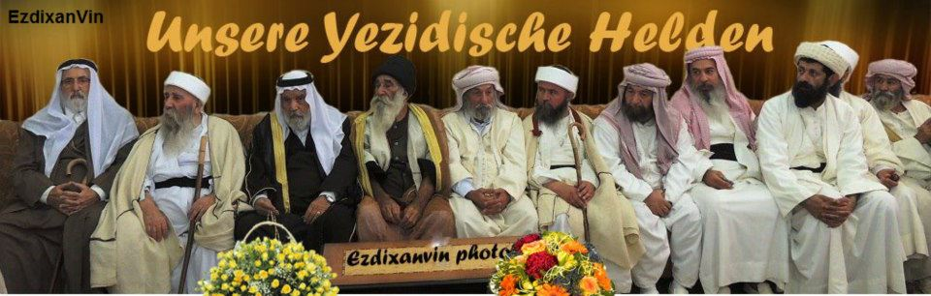
Lê dîsa jî ez li vira wan wêneyan datînim, û bila xwendevan bi xwe jî hewl bidin bersîvekê ji wê pirsa li jorê r’a bibibînin. – Weha, ew wêneana:

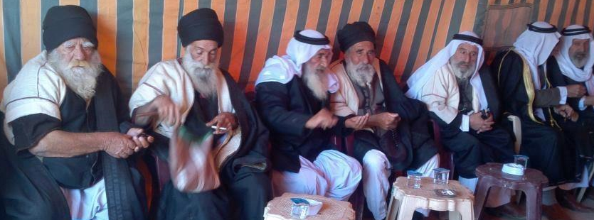

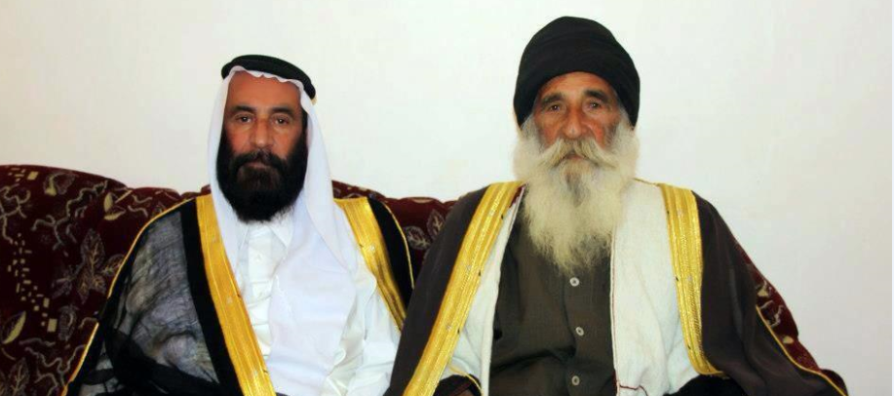

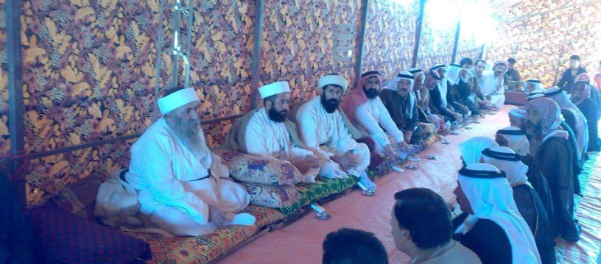

Di vê galêrêyê da wisa jî wêneyekî dinê yê balk’êş jî heye. Ew jî yê Seddem Huseyn e – banga wî ya ji bo êzîdîyan jî li ser. Weha, ew wêneya:

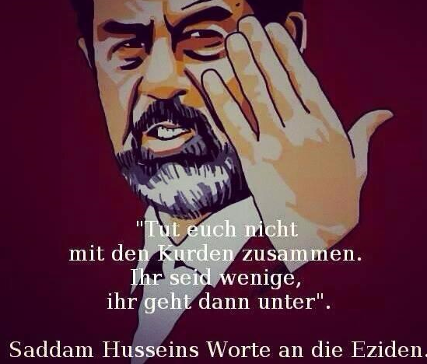
Xwendevan pirsîbû: “Banga Seddem ji bo k’ê ye – ji bo êzdîyan, an êzîdîyên xwe?!”...
Û wê demê min di bin vê pirsa xwendevan da nivîsibû: “Binihêr’in, ew r’ûvîyê pîr ji êzîdîyên xwe r’a dibêje, ku ew xwe ji k’urdan bip’arêzin, ku ew hindik in, ewê têk her’in!
Çima?
Seddam mirovekî sade nînbûye, di bin destê wî da ewqas zanyar, siysetmeder, oldar, ezdazan (t’êolog) û pisporên dinê k’ar kirine, ma ewî nizanibûye, k’a k’î k’î ye?...
Balk’êşe, yên ku evê banga Seddam li Almanîyayê di nav ciwanên k’urd ên êzdî da belav dikin, k’î ne û armancên wan çi ne?!”
Û ev hemû jî îro ji bo van mîssîonêrên nûpêk’etî yên sofî-îslamîkirina êzdîyan wek mîrasekê maye…
Û, eger ev sdemana neyên tênegihîjtin, r’avenekirin û derneyên zanebûnê, mirovê dijwar bikaribe, wek ku di nav gel da tê gotin, ji vî derdî r’a dermanekî bibîne…
Amîda Kurd: Baş e, mamosta, spas ji bo şiroveyên te!
Bi raya min, dema ew rewş, a ku îro di nava civaka êzdîyan de desthilatdar e, bi bingehîn hate ravekirin, ji vir û pêve jî em jî li ser rê û rêbazên avakirina yekîtîya êzdîyan rawestin! Û evê jî – di beşê govtûgoya me ya di rêzê da.
Ezîz ê Cewo: Belê, r’ast e, xwendevanê bikaribin di vê navberê da van agahîyan bi hûrbînî wat’edar bikin…
Amîda Kurd: Û wisa jî, dibe ku pirsên wan jî çê bibin. Pirsên xwe jî ew dikarin ji van navnîşanan re bişînin:

Mahabad Felaat: m.felatarda@gmail.com
Ezîz ê Cewo: mamaziz@yandêx.ru
Ç’avkanî: http://www.amidakurd.org/ku/nuce/PIRSGIRÊKÊN_LI_SER_R_ÊYA_AVAKIRINA_YEKÎTÎYA_ÊZDÎYAN_II

